采样探头安装使用说明
文件号：BJSW-PM-1.1
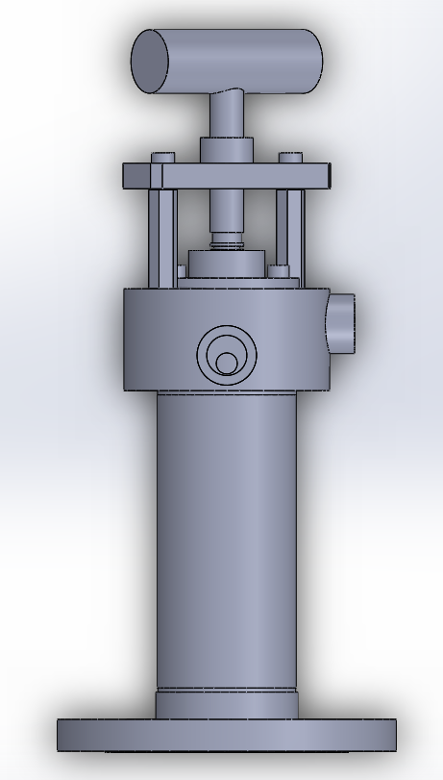

北京盛沃科技有限公司
Beijing Sanwell Science & Technology Co.Ltd.

- 名称：采样探头；
- 部件号：SW23042FE2Ti；
- 概述
采样箱的主要部件之一；
对样气进行取样和初步的过滤，使大量的粗颗粒焦粉被过滤器过滤，避免取样管线以及后续的预处理设备堵塞；
- 主要部件及其用途：
①过滤支撑、②探头外壳、③滤芯
- 过滤器支撑：作为采样探头的安装压紧支撑件，操作旋柄可以快速安装及取出采样探头组件过滤器，方便进行维修维护；
- 采样探头壳体：主要具有采样探杆以及滤芯安装、固定及密封等功能；
- 滤芯：主要用于焦粉等颗粒物的过滤；
以上部件具体型号详见下表
序号 | 名称 | 部件号
1 | 过滤支撑  说明详见文件：BJSW-PM-1.1-1 | SW23042FE2-CF
2 | 采样探头壳体 | SW23042FE2-En(Enclosure)
3 | 滤芯  说明详见文件：BJSW-PM-1.1-2 | SW3590100W
4 | 采样探头密封组件  说明详见文件：BJSW-PM-1.1-3 | SWHH00104S
- 外形尺寸：
采样探头外形尺寸详见下图

- 技术参数：
过滤精度：15μ；
接口规格：
样气出口：1/2NPT；
反吹入口：1/2NPT；
采样探管接口：G3/4；
重 量：8kG
外壳材质：304不锈钢；
滤芯材质：矿物烧结
- 注意事项
1、每次拆卸过滤支撑后，要更换密封组件；
2、安装过滤支撑时手柄要旋紧，防止漏气；
3、定期清理或更换滤芯。

